Sa 4. Mai 2019 – Europatagswanderung Nordwaldkammweg Urwald Žofin
Geführte Wanderung in einem Tourengebiet zwischen Waldviertel und Gratzener Bergland zum Urwald Žofin mit einer naturkundlichen Führung durch das Schutzgebiet. Reine Gehzeit 4 ½ Stunden + 2 ½ Stunden Urwaldführung, Wanderung ohne technische Schwierigkeiten, Unterkunftsmöglichkeit auf der Nebelsteinhütte https://www.alpenverein.at/nebelsteinhuette/ für Weitanreisende, Anreise mit Privat-PKW, max. 10 TeilnehmerInnen, Unkostenbeitrag 5 € für Urwaldführung.

Treffpunkt1: 7:30 Uhr Stifterplatz Freistadt
Treffpunkt 2: 8:30 Uhr Nebelsteinhütte Parkplatz, Wanderung zum Nebelstein
Ca. 9:30 Uhr Wanderung Nebelstein – Zlata ktis - Žofin: 8 km, 1 ¾ Stunden Gehzeit
11:30 Uhr: Mittagspause Pension Lesnova Žofin
12:30 Uhr Treffpunkt 3: Pension Lesnova Žofin zur Urwaldführung Žofínský prales (Dauer: 2,5 Stunden)
Wanderung Žofin Ausgang Urwald – Joachimstal Grenze: 7,75 km, 150hm, 2 ¼ Std. Gehzeit

Organisation: Dagmar Everding, Verein Ostwind e:V.
Tourenführung: Gerd Simon, Alpenverein Freistadt
Urwaldführung: Petr Lepší, Förster des National Nature Reserve Žofínský Prales
Übersetzung CZ – D: Bernhard Riepl, Kaplitz
Programmänderungen vorbehalten!

Verbindliche Anmeldung bis 30. April 2019 erbeten: gerd.simon@oeav.at,
0699/81250366

Links:
Geplante Wanderung im Web: https://www.alpenvereinaktiv.com/de/tour/zofin-urwald/37378859/?share=%7Ezijhxtmk%244ossrlux
ÖAV-Nebelsteinhütte: https://www.alpenverein.at/nebelsteinhuette/
Pension Lesnova Žofin: http://www.lesovnazofin.cz/
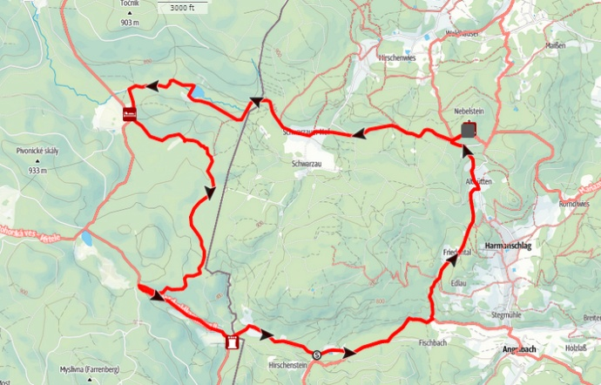
Urwald Žofin/ Žofínský prales: https://de.wikipedia.org/wiki/%C5%BDof%C3%ADnsk%C3%BD_prales, http://www.lesovnazofin.cz/content/view/2/7/

Ausrüstung:
Reisepass und AV-Ausweis nicht vergessen!
Bergschuhe oder Laufschuhe, möglichst wasserdicht und leicht
evtl. Wanderstöcke
Wanderhose, leichter Anorak, Fleecepullover

Rucksack mit Regenschutz:
Trinkflasche
Wichtig: persönliche Medikamente, Verbandszeug
Jause, Früchteriegel/Müsliriegel
Kopfbedeckung und Handschuhe
Regenhose oder Regenschirm
Smartphone mit geladenem Akku
Ev. Kronen
(Fotoapparat)

